ผู้สูงอายุคือใคร?
ผู้สูงอายุ ตามคำนิยามของพระราชบัญญัติผู้สูงอายุ พ.ศ.2546 หมายถึง บุคคลซึ่งมีอายุเกิน 60 ปีบริบูรณ์ขึ้นไป และมีสัญชาติไทย
ปัจจุบันประเทศไทยมีผู้สูงอายุประมาณ 12 ล้านคน ถือเป็นประชากรกลุ่มใหญ่ในประเทศ หรือเรียกว่า “สังคมสูงวัย” หลายคนอาจยังไม่ทราบว่าสิทธิและสวัสดิการของคนอายุ 60 ปีขึ้นไป มีอะไรบ้าง กรมกิจการผู้สูงอายุ กระทรวงการพัฒนาสังคมและความมั่นคงของมนุษย์ได้รวบรวมสิทธิและสวัสดิการผู้สูงอายุในประเทศไทย แบ่งเป็น 13 เรื่อง ดังนี้
สิทธิและสวัสดิการผู้สูงอายุ มีดังนี้
1. สวัสดิการเบี้ยยังชีพผู้สูงอายุ เบี้ยยังชีพผู้สูงอายุ จัดสรรให้ผู้สูงอายุทุกคน (ยกเว้นข้าราชการบำนาญ) แบบขั้นบันได คือ อายุ 60 – 69 ปี ได้รับ 600 บาทต่อเดือน , อายุ 70 – 79 ปี ได้รับ 700 บาทต่อเดือน , อายุ 80 – 89 ปี ได้รับ 800 บาทต่อเดือน และอายุ 90 ปีขึ้นไป ได้รับ 1,000 บาทต่อเดือน ติดต่อได้ที่ เทศบาลตามทะเบียนบ้านคนพิการ
2. การลดหย่อนค่าโดยสาร อาทิ รถโดยสารประจำทาง รวมถึงเรือโดยสาร ลดค่าโดยสาร 50% พร้อมแสดงบัตรประชาชน รถทัวร์ บขส. และรถไฟ ได้รับส่วนลด 50% (ไม่รวมค่าธรรมเนียม) ระหว่างวันที่ 1 มิถุนายนถึง 30 กันยายนของทุกปี
3. การลดหย่อนภาษี บุตรที่เลี้ยงดูบิดามารดา สามารถขอลดหย่อนภาษี จำนวน 30,000 บาทต่อผู้สูงอายุ 1 คนต่อปี เพิ่มเติมสอบถามที่ กรมสรรพากร สายด่วน โทร 1161
4. ปรับสภาพที่อยู่อาศัย เปิดให้ผู้สูงอายุที่ยากจน มีที่อยู่อาศัยไม่มั่นคงและเหมาะสม สามารถขอปรับสภาพแวดล้อมและสิ่งอำนวยความสะดวกให้เหมาะสมและปลอดภัย รายละไม่เกิน 40,000 บาท ติดต่อได้ที่ เทศบาลตามทะเบียนบ้านคนพิการ
5. สิทธิทางอาชีพ มีการจัดบริการฝึกอบรมอาชีพแก่ผู้สูงอายุ เช่น ศูนย์พัฒนาฝีมือแรงงานจังหวัด สถาบันพัฒนาฝีมือแรงงาน เป็นต้น สอบถามได้ที่ สำนักงานพัฒนาฝีมือแรงงานแพร่ โทร. 054-660-025-9 และจัดบริการให้คำปรึกษา แนะนำ และรับสมัครงานสำหรับผู้สูงอายุ สอบถามได้ที่ สนง.จัดหางานจังหวัดแพร่ โทร. 054-511-721
6. สิทธิทางการศึกษา ปัจจุบันสำนักงาน กศน. กระทรวงศึกษาธิการ ได้พัฒนาหลักสูตรบริการทางการศึกษา เพื่อให้ผู้สูงอายุได้เรียนรู้ตลอดชีวิต สอดคล้องกับความต้องการของผู้สูงอายุ และสามารถดำรงชีวิตอยู่ในสังคมได้อย่างมีความสุข สอบถามที่ สำนักงาน กศน.จังหวัดแพร่ โทร. 054-511-677
7. สิทธิทางการแพทย์ ผู้สูงอายุสามารถเข้ารับบริการและดูแลสุขภาพต่าง ๆ ผ่านช่องทางพิเศษ ติดต่อขอรับบริการได้ที่สถานพยาบาลของรัฐทั่วประเทศ (โทร สายด่วนสปสช. 1330)
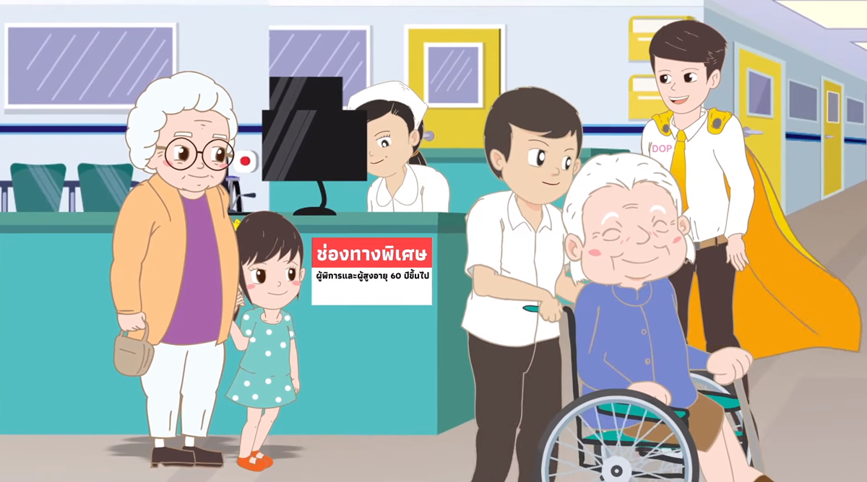

8. บริการให้กู้ยืมเงินทุนประกอบอาชีพ ผู้สูงอายุที่ยังสามารถประกอบอาชีพได้ แต่ไม่มีเงินทุน สามารถยื่นกู้ยืมเงินปลอดดอกเบี้ยจากกองทุนผู้สูงอายุได้ ดังนี้ รายบุคคลได้วงเงินไม่เกิน 30,000 บาทต่อคน และรายกลุ่ม ไม่น้อยกว่า 5 คน ได้วงเงินไม่เกิน 100,000 บาท ต้องมีผู้ค้ำประกัน และต้องชำระคืนทุกเดือนเป็นระยะเวลา 3 ปี ติดต่อได้ที่ สนง.พัฒนาสังคมและความมั่นคงของมนุษย์จังหวัดแพร่ โทร. 054-511-572-3
9. การช่วยเหลือทางกฎหมาย กรมคุ้มครองสิทธิและเสรีภาพ กระทรวงยุติธรรม มีบริการให้คำปรึกษา แนะนำ ช่วยเหลือ และดำเนินการให้ความช่วยเหลือทางกฎหมายที่เกี่ยวข้องกับผู้สูงอายุ เช่น สนับสนุนเงินค่าใช้จ่ายการจ้างทนาย ค่าธรรมเนียมขึ้นศาล ค่าวางเงินประกันปล่อยตัวชั่วคราว เป็นต้น ติดต่อได้ที่ สายด่วนคุ้มครองสิทธิและเสรีภาพ โทร. 1111 กด 77
10. ยกเว้นค่าเข้าชมสถานที่ของรัฐ ผู้สูงอายุสามารถเข้าชมฟรี เช่น พิพิธภัณฑ์สถานแห่งชาติ อุทยานแห่งชาติ สวนพฤกษศาสตร์ สวนสัตว์ โครงการอันเนื่องมาจากพระราชดำริ เป็นต้น
11. สิ่งอำนวยความสะดวก ปัจจุบันพื้นที่สาธารณะหลายแห่ง เช่น พิพิธภัณฑ์ โบราณสถาน หอจดหมายเหตุแห่งชาติ ฯลฯ ได้จัดสิ่งอำนวยความสะดวกให้เหมาะสมกับผู้สูงอายุ เช่น ลิฟท์ ราวบันได ทางลาด ที่จอดรถ ห้องน้ำ ฯลฯ
12. มีส่วนร่วมในกิจกรรมสังคม เปิดให้ผู้สูงอายุทำกิจกรรมโดยไม่เสียค่าใช้จ่าย เช่น สถานกีฬาต่าง ๆ ส่วนศูนย์กีฬาในร่ม ได้ลดค่าสมัครสมาชิก 50%

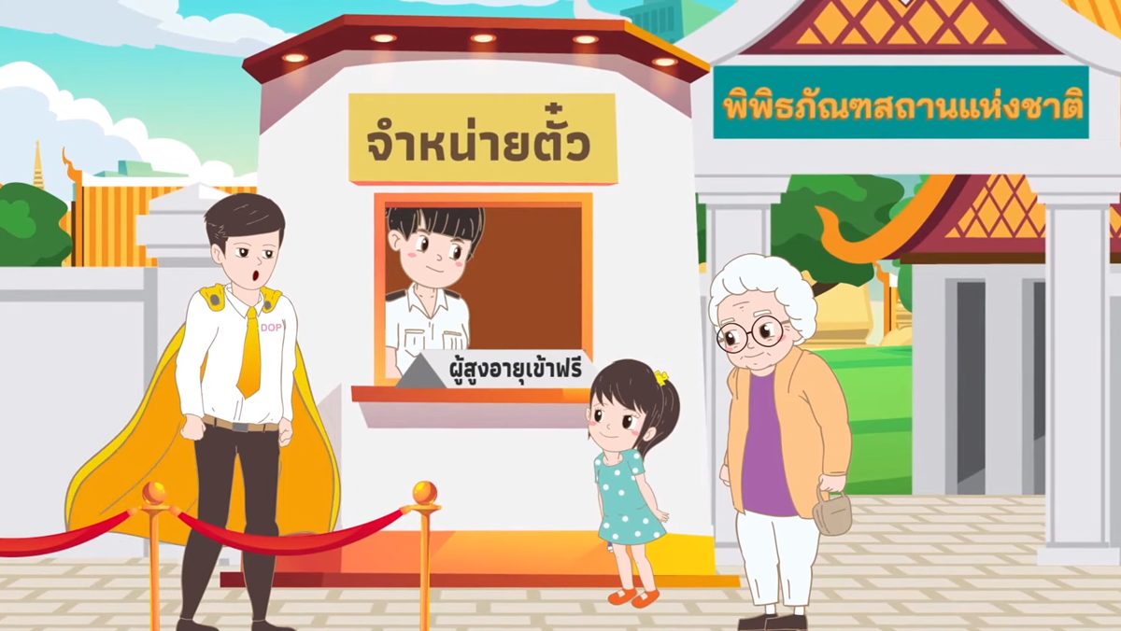

13. การสงเคราะห์ช่วยเหลือ ให้บริการช่วยเหลือผู้สูงอายุที่ถูกทารุณกรรม ถูกทอดทิ้ง ถูกหาประโยชน์ ด้วยการนำไปรักษาพยาบาล ดำเนินคดี จัดหาที่พักอาศัยปลอดภัย ฟื้นฟูสภาพร่างกายและจิตใจ ติดต่อที่ สายด่วนศูนย์ช่วยเหลือสังคม โทร. 1300
การช่วยเหลือผู้สูงอายุที่มีฐานะยากจน ประสบปัญหาขาดแคลนอาหารและเครื่องนุ่งห่ม และขาดผู้ช่วยเหลือดูแล สามารถขอรับเงินช่วยเหลือวงเงินไม่เกิน 3,000 บาท ได้ไม่เกิน 3 ครั้งต่อปี ติดต่อที่เทศบาลตามทะเบียนบ้านคนพิการ
และเมื่อเสียชีวิต ผู้จัดการศพผู้สูงอายุยากจนนั้น สามารถยื่นขอรับเงินจัดการศพรายละไม่เกิน 3,000 บาท โดยต้องยื่นความประสงค์ที่ เทศบาลตามทะเบียนบ้านภายใน 6 เดือน นับแต่วันออกใบมรณบัตร
ผู้สูงอายุกับเงินเบี้ยยังชีพผู้สูงอายุ
กรมบัญชีกลางจะจ่ายเงินเบี้ยยังชีพผู้สูงอายุให้ผู้สูงอายุ ตามระเบียบกระทรวงมหาดไทยว่าด้วยหลักเกณฑ์การจ่ายเงิน เบี้ยยังชีพผู้สูงอายุขององค์กรปกครองส่วนท้องถิ่น พ.ศ. 2552 และที่แก้ไขเพิ่มเติม (ฉบับ 4) พ.ศ. 2562 ภายในไม่เกินวันที่ 10 ของเดือน กรณีที่ผู้สูงอายุเสียชีวิต ภายในวันที่ 1 ของเดือนที่จ่ายเบี้ยยังชีพผู้สูงอายุ ผู้สูงอายุจะได้รับเงินในเดือนนั้น โดยทางญาติอย่าพึ่งดำเนินการปิดบัญชีธนาคารภายในเดือนที่ผู้สูงอายุเสียชีวิตเพราะกรมบัญชีกลางจะโอนเงินเบี้ยยังชีพผู้สูงอายุให้ หากปิดบัญชีจะทำให้ กรมบัญชีกลางโอนเงินเข้าบัญชีไม่ได้
กรณีผู้สูงอายุรายใหม่ กรมบัญชีกลางจะนำเงินเบี้ยยังชีพผู้สูงอายุเข้าบัญชีให้ในเดือนถัดไปหลังจากเดือนวันเกิดอายุครบ 60 ปีบริบูรณ์
สำหรับผู้สูงอายุรายที่จะอายุครบ 70 ,80 ,90 ปี ทางกรมบัญชีกลางจะทำการปรับเงิ
นตามขั้นบันไดให้เองโดยไม่ต้องมาแจ้งเทศบาล/อบต. โดยจะได้เงินในปีงบประมาณถัดไปหลังจากอายุครบ 70 , 80 , 90 ปี บริบูรณ์
การย้ายที่อยู่อย่างไรเพื่อให้สิทธิในการรับเบี้ยยังชีพผู้สูงอายุได้อย่างต่อเนื่อง
ผู้สูงอายุที่มีความจำเป็นต้องย้ายที่อยู่ ก่อนย้ายต้องติดต่อทางเทศบาลก่อนที่จะขอย้ายที่อยู่ เพื่อให้เจ้าหน้าที่แนะนำการลงทะเบียนรับเบี้ยยังชีพผู้สูงอายุที่องค์กรปกครองส่วนท้องถิ่นแห่งใหม่ตามทะเบียนบ้าน โดยให้ผู้สูงอายุดำเนินการลงทะเบียนขอรับเบี้ยยังชีพที่เทศบาล / อบต.แห่งใหม่ทันทีที่ย้ายทะเบียนบ้าน หากกรมบัญชีกลางตรวจพบว่าไม่ดำเนินการลงทะเบียนที่เทศบาล / อบต.แห่งใหม่ทันทีที่ย้ายทะเบียนบ้าน กรมบัญชีกลางจะระงับการจ่ายเงินเบี้ยยังชีพผู้สูงอายุไว้ชั่วคราว 1 ปี เนื่องจากขาดคุณสมบัติการรับเบี้ยยังชีพตามระเบียบฯ จนกว่าจะไปติดต่อขอลงทะเบียน ณ เทศบาล / อบต.แห่งใหม่
ด้วยความปรารถนาดี

วิสัยทัศน์เทศบาลตำบลร้องกวาง
“ การศึกษาได้มาตรฐาน มีโครงสร้างพื้นฐานทั่วถึง สังคมเป็นสุข”

รู้กันยัง เมื่อถึง

‘อายุ 60 ปี’ จะได้สิทธิสวัสดิการอะไร



จัดทำโดย
สำนักปลัดเทศบาล
องค์การบริหารส่วนตำบลแก้งไก่
โทร.042-441-609


